İŞİN ADI: | PARALEL HARTLEY OSİLATÖR UYGULAMASI |  |  |  |  |  | İŞ NO: 3
AMAÇ: Paralel Hartley Osilatör devresinin çalışmasını öğrenerek çıkış sinyalinin izlenebilmesi.

GİRİŞ: RC osilatörlerle elde edilemeyen yüksek frekanslı osilasyonlar LC osilatörlerle elde edilir. LC osilatörlerle MHz seviyesinde yüksek frekanslı sinüsoidal sinyaller elde edilir. Paralel bobin ve kondansatörden oluşan devreye tank devresi adı verilir.
Hartley osilatörü çok kullanılan osilatörlerdendir. Hartley osilatörü tank devresinin bağlanışına göre Seri Hartley ya da Paralel Hartley olarak düzenlenebilir.

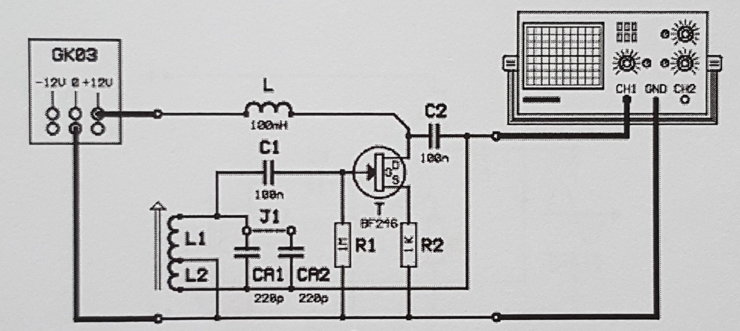

Paralel Hartley Osilatör Devresi

İŞLEM BASAMAKLARI:

- Y-0024-001 modülünü yerine takınız. Devre bağlantılarını yukarıdaki şemaya göre yapınız.

- Şekildeki devreyi deney seti üzerinde kurunuz.

- Devreye enerji uygulayınız. Osilaskoptaki çıkış işaretini tanımlayınız.

- Bobinin nüvesini tornavida ile dikkatlice ayarlayınız. Osilatör hangi frekans bandında osilasyon yapıyor? Hesaplayınız.

- J1 noktalarını kısa devre yapınız. Osilatör hangi frekans bandında osilasyon yapıyor? Hesaplayınız.

- Frekans bandının değişmesi nasıl açıklanır? Yazınız.

Sınıf: |  | Zaman | Teknoloji | İş Alışkanlığı | İşlem Basamakları | Toplam
No: |  | % 20 | % 40 | % 20 | % 20 | Yazı |  | Rakam
Ad:
Soyad:

